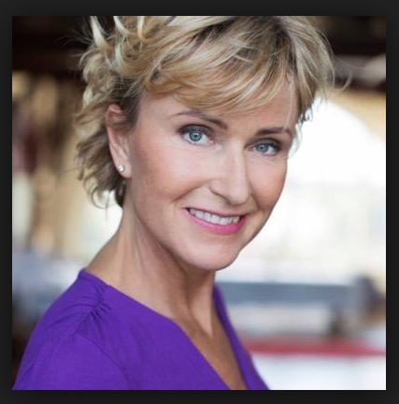
Sanna Ehdin Anandala sista Sverigeturné – Stockholm imorgon torsdag!
Hon kallas den svenska hälsodrottningen och startade Sveriges hälsorörelse. Redan på tidigt 1990-tal föreläste Sanna Ehdin Anandala om sockrets giftighet och i början av 2000 debatterade hon straffskatt på skräpmat med Livsmedelsverket. Hennes böcker har sålts i över en miljon exemplar och är utgivna i 10 länder och som föreläsare har hon de senaste 20 åren inspirerat och motiverat fler än 100 000 människor. Nu kan du lyssna på henne en sista gång i; Stockholm, Växjö, Söderhamn, Gävle och Örnsköldsvik. Sanna har redan gett utsålda föreläsningar i Malmö och Göteborg.
Sanna Edhin Anandala fil. dr, immunolog och verksam som fri forskare har blivit utsedd till en av Sveriges bästa talare. Sedan boken ”Den självläkande människan” kom ut 1999 har hon intervjuats i över 350 artiklar i tidningar och månadsmagasin samt medverkat i mängder av TV- och radio-program. Sannas föreläsningar handlar om självläkning, kost, helhetshälsa. Nu är Sanna tillbaka i Sverige – för en sista föreläsningsturné och bjuder in till: ”Nya självläkande människan”.
Nästa steg är att verka främst digitalt och utbilda Hälsoambassadörer i självläkning.
Sanna släpper även en rad unika hälso- och skönhetsprodukter. Allt med fokus att stärka det friska. Den första, dr Sannas HälsoSåpa, är redan en succé. Lär mer här:
http://sannashop.tictail.com/product/sannas-s%C3%A5pa
Sanna berättar:
"Det svenska hälsomedvetandet är världsledande. Nu vill jag ta detta till nästa nivå genom att utbilda Hälsoambassadörer och samtidigt riva barriärerna mellan alternativmedicinen och skolmedicinen genom att föra in självläkningen på agendan!"
Pressackreditering
För specialintervjuer och pressackreditering vänligen kontakta:
Annette Ericsdotter Bettaieb, 070-777 91 00, annette@tgim.se
Biljetter
Stockholm 23/4 kl 18.30, Biograf Skandia SF
https://billetto.se/sv/sannaehdin-stockholm2015
Växjö 29/4 kl 18.30, Katedralskolan
https://billetto.se/sv/nya-sjlvlkande-mnniskan-sanna-ehdin-i-vxj
Söderhamn 4/5 kl 18.30, Röda Rummet
https://billetto.se/sannaanandala
Gävle 6/5 kl 18.00, Söder källa
https://billetto.se/sv/sannaehdingavle2015
Örnsköldsvik 7/5 18.30, Folkan Teater
https://billetto.se/sv/sannaehdingavle2015
Kort fakta om Sanna Ehdin Anandala
Hon har en doktorsgrad från Lunds universitet och gjorde därefter tre års post-doc forskning i immunterapi och neuroimmunologi vid ett av USA´s främsta forskningsinstitut: Scripps Research Institute i La Jolla, södra Kalifornien (1989–92). Sedan 1991 har Sanna ägnat sig åt självläkning och systemhälsa, vilket innebär att se till helheten och sambandet mellan kroppen, tankar, känslor, själen och hälsan. Sanna anlitas som expert och konsult i dessa områden.
Sedan 2003 är Sanna med i expertkommitén för ANH - Alliance for Natural Health i Europa, och hon har undervisat om självläkning vid bl a KAM-kursen vid Karolinska institutet, på Scripps Center for Integrative Medicine i Kalifornien och vid Center for Integrative Medicine at the University of Arizona. Då Sanna forskade i immunologi i USA flera år använde hon den korrekta engelska titeln "PhD". När hon sedan återvände till Sverige fortsatte hon använda PhD i dess svenska form fil dr. Eftersom hennes ämnesområde är immunologi använder hon för tydlighets skull "fil dr i immunologi" eftersom få vet vad immunteknologi är.
Sanna Ehdin Anandala har sin bas i Sverige och västra Australien.
Läs mer om Sanna här: www.sannarelations.com
TGIM - Thank God It´s Monday
Box 4117
SE-102 62 Stockholm
Office: +46 8 55 11 65 00
www.tgim.se
TGIM - Thank God It's Monday har spetskompetenser inom CSR,
management, marknadsföring samt digitala och sociala medier.
Vill ni synas? Det är viktigt för oss att ni har kontrollen, att ni får fram er vinkling, det ni vill belysa - på ett sätt som känns bra. Vi mixar traditionellt pressarbete med sociala media och videointervjuer. Stöd finns även för eventmarketing.

